# Linux指令学习

## 查询当前存储空间 df –h 和du –sh *

df –h #查看当前系统磁盘使用空间

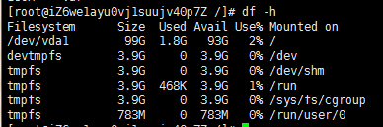

du –sh * #查看当前目录文件所占空间大小

